Монтаж панелей Изотекс
ВАЖНО
Монтаж панелей выполняется в сухих помещениях в период отделочных работ, после того, как были закончены все «мокрые» процессы, способные значительно повысить влажность, выполнена разводка электрики и сантехники.
Так как панели ISOTEX «дышат», рекомендуется вскрыть упаковку и выдержать их в помещении 24 часа. Для установки потребуется угольник, нож, рулетка, карандаш, скобы для степлера и собственно строительный степлер. Для приклеивания к стенам используется монтажный клей «жидкие гвозди». Если потолок или стены из дерева, гипсовых плит или бетонные без значительных искривлений, то панели ISOTEX крепятся непосредственно на поверхности при помощи клея или скоб. Если поверхности (стены или потолок) имеют большие неровности, устанавливается деревянная обрешетка под панели. Панели легко режутся острым ковровым ножом по металлической линейке. Разрезку производить со стороны декоративного покрытия. Также для раскроя подходят любые деревообрабатывающие инструменты: лобзик, дисковая пила и пр.
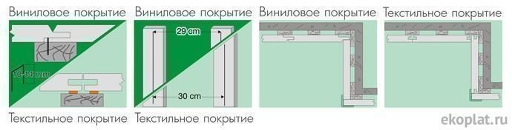

Стеновые панели ИЗОТЕКС с бумажным покрытием
Монтаж на обрешетку
Для обрешетки используются деревянные планки сечением 19х44 мм. Планки необходимо устанавливать с шагомв 290 мм (замерять между центрами планок). Панели к обрешетке крепятся скобами 10-14 мм, интервалы не более 100 мм.
Монтаж на клей
Нанесите на заднюю сторону панели полоски клея на расстоянии около 20 мм от краев, а в центре панели — капли клея через каждые 200 мм. Прижмите панель к стене немного в стороне от соседней панели и сдвиньте ее в боковом направлении так, чтобы поверхность клея выровнялась.
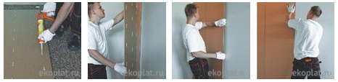

Потолочные панели
Установка на обрешетку
Для выполнения обрешетки, на которую устанавливаются потолочные панели, используются сухие деревянные рейки шириной 50-100 мм. Их устанавливают на расстоянии 280 мм между серединами (осями) реек (рисунок 1). Прикрепите пластины к рейкам скобками, следя, чтобы расстояние между ними было не менее 100 мм. Длина скобы 10-14 мм. Крайнюю панель надо крепить при помощи гвоздей или шурупов так, чтобы стеновая панель закрывала их. Панели крепятся вдоль обрешетки, и наилучший результат получается, если направление освещения совпадает с направлением швов.
Установка с помощью клея
Нанесите полосы клея на расстоянии 20 мм от края пластины и капли клея по середине панели с шагом 200 мм (рисунок 4). Приложите панель к потолку или стене впритык к предыдущей пластине, втолкните в шпунт, чтобы горка клея размазалась и прижмите без дополнительного крепления. Панели с текстильным покрытие устанавливаются на клей или строительные кляймеры, направленные в разные стороны. Точные инструкции по установке в упаковке изделия.
